Башортостан РеспубликаҺы  муниципаль район  илеш районы  аЗыр ауыл советы  ауыл билӘмӘҺе СОВЕТЫ | 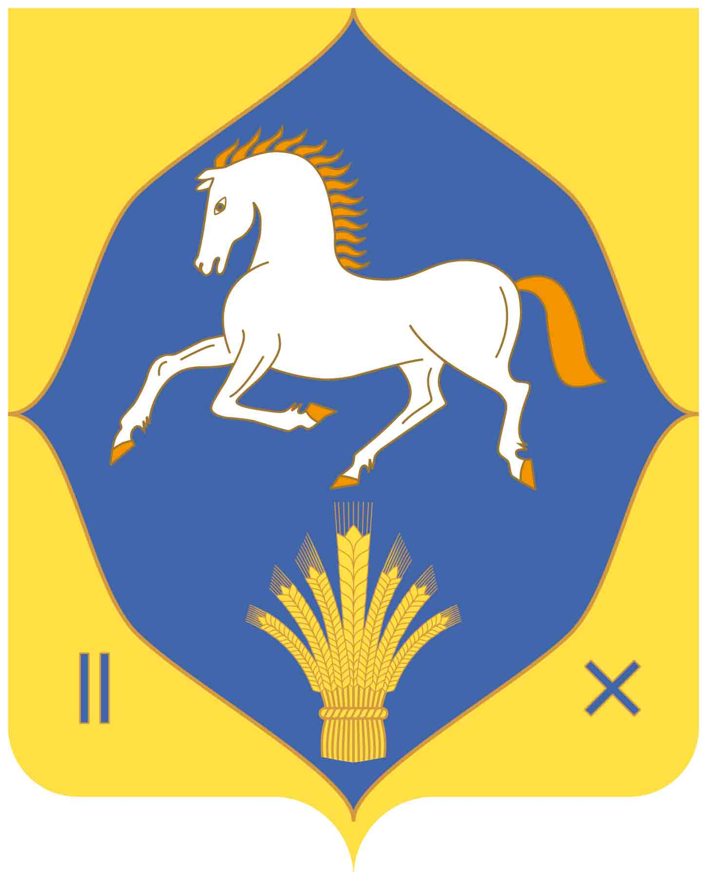 | республика башкортостан  муниципальный район  илишевский район  СОВЕТ сельского поселения  кадыровский сельсовет

   РЕШЕНИЕ

Об утверждении Положения о представлении депутатами Совета сельского поселения Кадыровский сельсовет муниципального района Илишевский район Республики Башкортостан сведений о доходах, расходах, об имуществе и обязательствах имущественного характера

В целях реализации положений статьи 12.1 Федерального закона от 25 декабря 2008 года № 273-ФЗ «О противодействии коррупции» и в соответствии со статьей 12.2 Закона Республики Башкортостан от 18 марта 2005 года № 162-з «О местном самоуправлении в Республике Башкортостан» Совет сельского поселения Кадыровский сельсовет муниципального района Илишевский район Республики Башкортостан решил:
1. Утвердить Положение о представлении депутатами Совета сельского поселения Кадыровский сельсовет муниципального района Илишевский район Республики Башкортостан сведений о доходах, расходах, об имуществе и обязательствах имущественного характера согласно приложению № 1 к настоящему Решению.
2. Создать Комиссию по контролю за достоверностью сведений о доходах, расходах, об имуществе и обязательствах имущественного характера, представляемых депутатами Совета сельского поселения Кадыровский сельсовет муниципального района Илишевский район Республики Башкортостан, а также по урегулированию конфликта интересов в составе согласно приложению № 2 к настоящему Решению.
3. Настоящее Решение обнародовать в установленном порядке.

Председатель Совета Р.Г.Габбасов

№5-2
22.04.2016 г

